江苏省仪征中学2017～2018学年度第二学期期中模拟试题
高一地理 2018. 4
一、选择题：共55分。
（一）单项选择题：在下列各小题的四个选项中，只有一个选项最符合题目的要求。请在答题卡上将所选答案的字母代号涂黑。(30小题，每小题1.5分，共45分)
图1为“我国甲乙两地区的人口结构图”，读图完成1—2 题。
1.甲地人口增长模式最有可能是

图1
A.“高出生率、低死亡率、高增长率”
B.“高出生率、高死亡率、低增长率”
C.“低出生率、高死亡率、低增长率”
D.“低出生率、低死亡率、低增长率”
2. 乙地
图1
A.劳动力严重不足 B.可能位于西部地区
C.外来劳动力丰富 D.城市化水平较高
图2为“我国1950年以来人口增长统计资料图”。2015年10月中央决定全面实施一对夫妇可生育两个孩子政策。据此完成3—4 题。
3．1950年以来我国人口增长变化特点是
图2
0
5
10
15
20
25
30
35
40
(‰)
自然增长率
出生率
死亡率
1950
1970
1990
2000
2005
2010
2014
(年)
A．人口总数增长速度加快
B．2014年死亡率达历史最低
C．逐渐完成向“低-低-低”模式转变
D．2010年与2014年新生人口数量相同
4．“全面放开二孩生育政策”有利于
A．促进乡村城市化
B．提高男性人口比重
C．延缓人口老龄化速度 D．加大区域间人口迁移
近年来，北京、上海等地均设定了人口“天花板”。北京在2020年的人口总量将控制在2300万以内，上海在“十三五”期间将常住人口总量控制在2500万以内。图8为2013～2016年北京和上海常住外来人口变化图，读图回答5～6题。
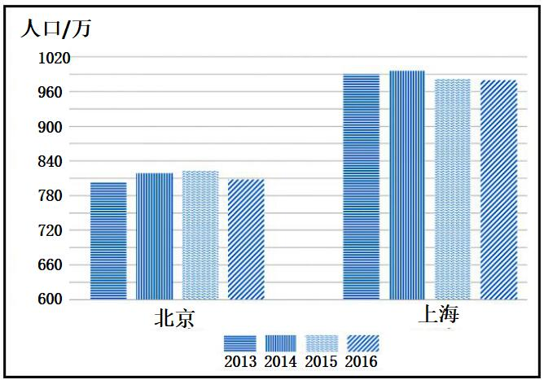
图8

5．北京市人口“天花板”的主要原因是
A．水资源短缺 B．矿产资源枯竭
C．土地资源紧张 D．生物资源减少
6．近年来北京、上海常住外来人口的变化及原因是L
A．逐渐增加 交通拥堵加重 B．逐渐减少 房地产调控加强
C．先增加后减少 产业结构调整 D．先减少后增加 环境质量恶化
本地农民工是指在户籍所在乡镇地域以内从业的农民工。图6为2010～2014年全国农民工总量增速、外出农民工增速以及本地农民工增速统计图。读图回答7～8题。
1
2
3
4
5
6
7
2010
2011
2012
2013
2014
年份
增速（%）
农民工总量增速
外出农民工增速
本地农民工增速

图6
7．下列叙述，正确的是
A．2010年农民工总量和外出农民工总量相等
B．2011年外出农民工增速降低值等于本地农民工增速上升值
C．2010～2014年农民工总量增速低于外出农民工增速
D．2010～2014年外出农民工以及本地农民工数量逐年增加
8．该图表明我国农村
A．常住人口持续增加 B．未出现人口老龄化现象
C．居民收入增速变慢 D．劳动力回流现象明显
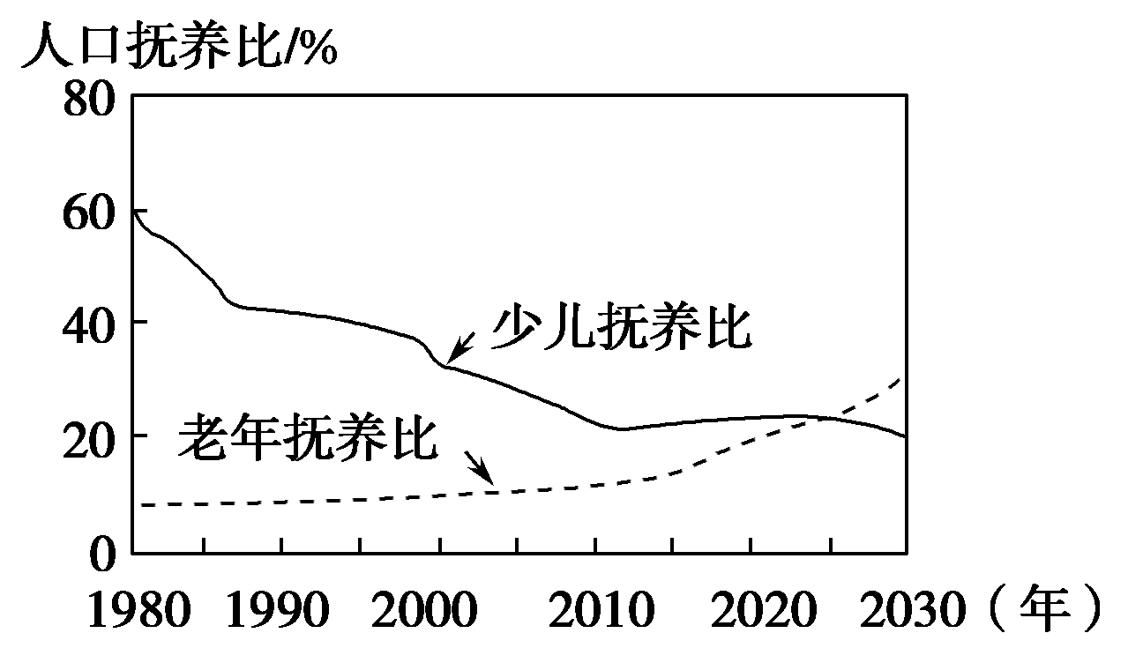
人口抚养比是指非劳动年龄人口数与劳动年龄(15～64岁)人口数之比。下图示意1980～2030年我国少儿抚养比和老年抚养比的变化趋势。读图回答9～10题。
9．2015年前后我国老年抚养比变化明显，主要的影响因素是
A．性别比例 B．医疗水平
C．教育程度 D．年龄结构
10．随着我国人口抚养比的变化，2025年后可能出现
A．人口迁移加剧 B．劳动力逐渐不足
C．人口分布不均 D．社会负担减轻
图5是“1950～2050年世界上较发达地区和欠发达地区城市人口与农村人口变化趋势示意图”。读图完成11～12题。
11．图中甲、乙、丙、丁对应正确的是
图11
图5
A．甲－欠发达地区城市人口 B．乙－较发达地区城市人口
C．丙－欠发达地区农村人口 D．丁－较发达地区城市人口
12．关于欠发达地区说法正确的是
A．农村人口逐渐减小 B．与发达地区的城市化水平差距不断扩大
C．城市人口逐渐增加 D．环境优美，城市人口向农村转移
某条城市地铁线穿越大河，途经的主要客流集散地。图11示意该地铁线各站点综合服务等级。读图完成13～14题。
图11
13．地铁站点综合服务等级的高低主要取决于
A.站点的用地面积
B.站点的信息化水平
C.周边的人流量
D.周边的环境质量
14．根据所处区位和地铁站点综合服务等级，推测
甲、乙、丙站点沿线区域为
A.中心商务区 B.大型住宅区
C.产业园区 D.森林公园
图7为“我国南方某山区城镇发展示意图”。读图完成15～16题。
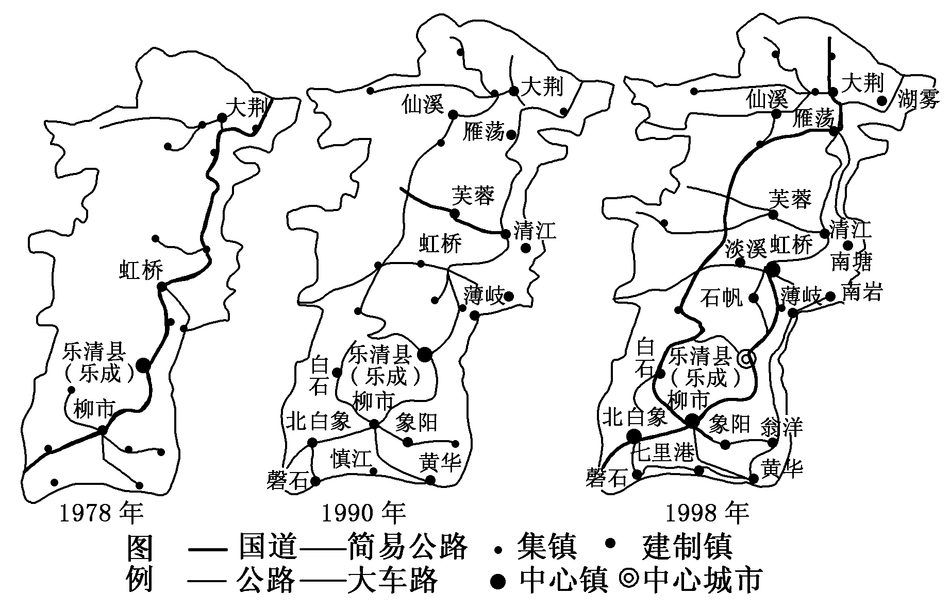
图7

15．关于该地区经济发展和城镇发展特点的叙述，不正确的是
A．交通网密度增大 B．中心城市数目显著增多
C．城镇人口增加 D．城镇主要沿河谷分布
16．关于1998年该地区城镇规模与服务功能的叙述，正确的是
A．乐清的服务范围较柳市小 B．虹桥提供的服务种类较乐清多
C．芙蓉和北白象的城镇服务功能相同 D．乐清与柳市的服务范围有可能重叠
图8为“某城市主要土地利用方式构成示意图”。读图完成17—18题。
17．按照城市发展的一般规律，产生图中变化的主要原因是
图8
A．历史原因 B．经济原因
C．行政原因 D．社会原因
18．下列叙述正确的是
A．城市景观全面取代了乡村景观
B．商业用地均转变为中心商务区
C．工业生产规模减少、产值下降
D．住宅用地呈现向郊区扩大趋势
图9为“某大城市零售业区位决策示意图”，读图完成19—20题。
19．N、O、P、Q四处中，仅考虑利润因素，零售业距离市中心的最远区位是
图9
A．N处 B．O处
C．P处 D．Q处
20．O处地租较N处高的原因，最有可能是
A．O处位于工业区 B．O处交通通达度高
C．O处人口密度大 D．O处距离市中心远

图10为“1995～2004年某市各圈层人口数量及人口密度的净变图”。读图完成21——22题。
21．根据人口分布变化的特点，住宅区最可能布局在
图10
A．市中心区和内圈 B．内圈和中圈
C．中圈和外圈 D．市中心区和外圈
22．市中心区人口分布变化特征，主要原因是市中心区
①交通通达度低 ②环境质量差
③地租昂贵 ④服务设施差
A．①② B．②③
C．①④ D．③④
图11为“伦敦大本钟景观图”，图12为“北京故宫景观图”。读图完成23—24题。
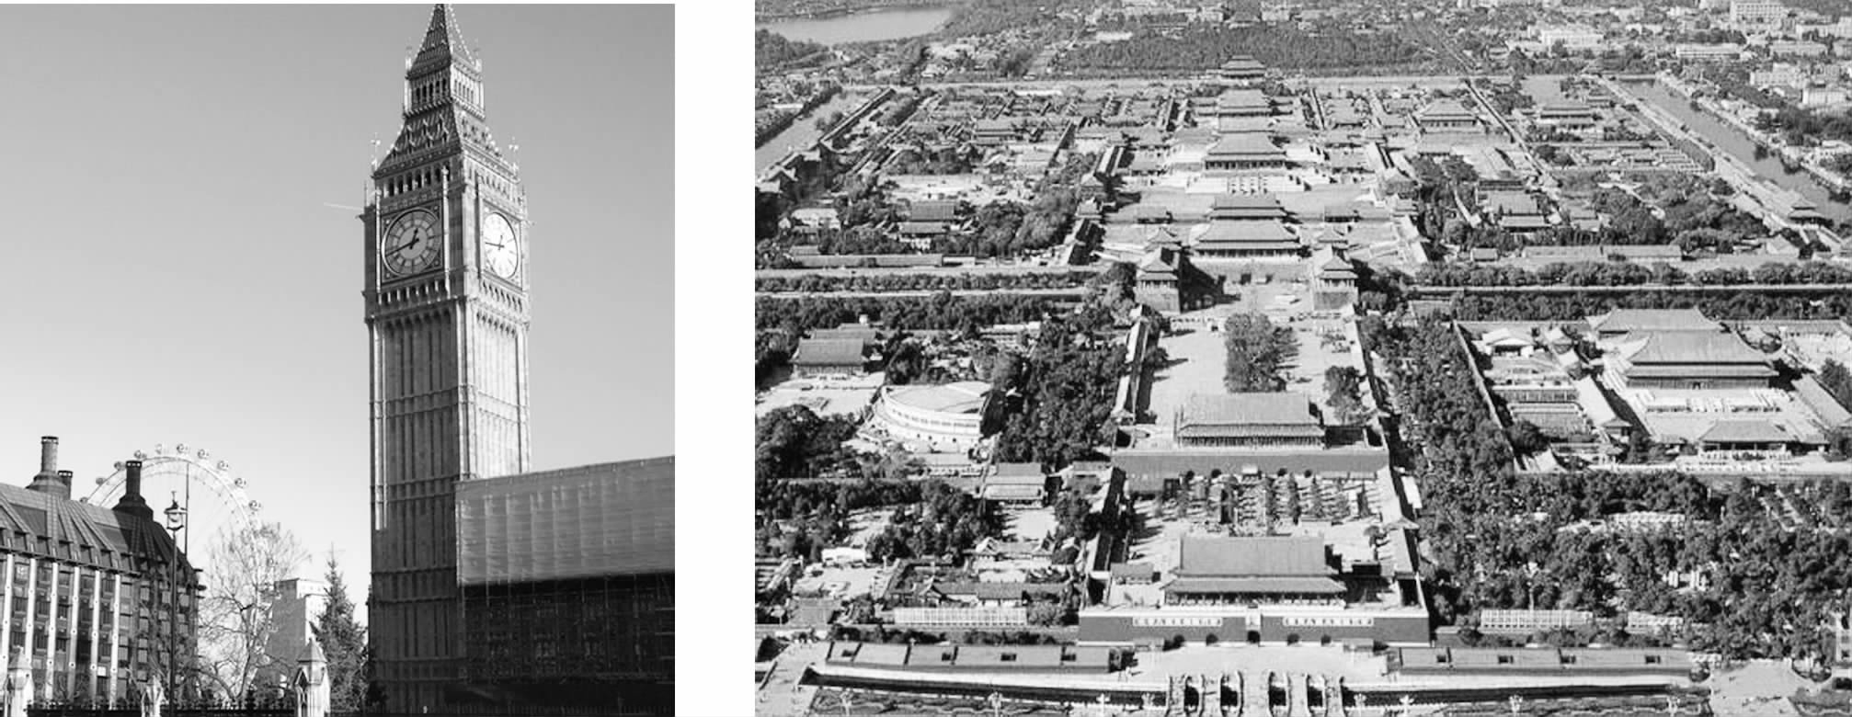
23．导致两地建筑风格差异的主要因素是
图11
图12
A．气候 B．地形 C．地域文化 D．经济
24．有人把城市楼房超过90米部分的高度之和称为“城市个头”, 近年来北京“城市个头”不断长高，其主要积极影响是
A．降低建筑成本 B．美化城市景观 C．节约建筑用地 D．扩大用地规模
油茶树主要生长在南方的山区和丘陵地带，油茶树提炼的茶油是一种高档食用油，目前占我国食用油市场的份额不到1%。同时我国食用油缺口巨大。图11为我国油茶树分布和产量统计图，读图回答25～26题。
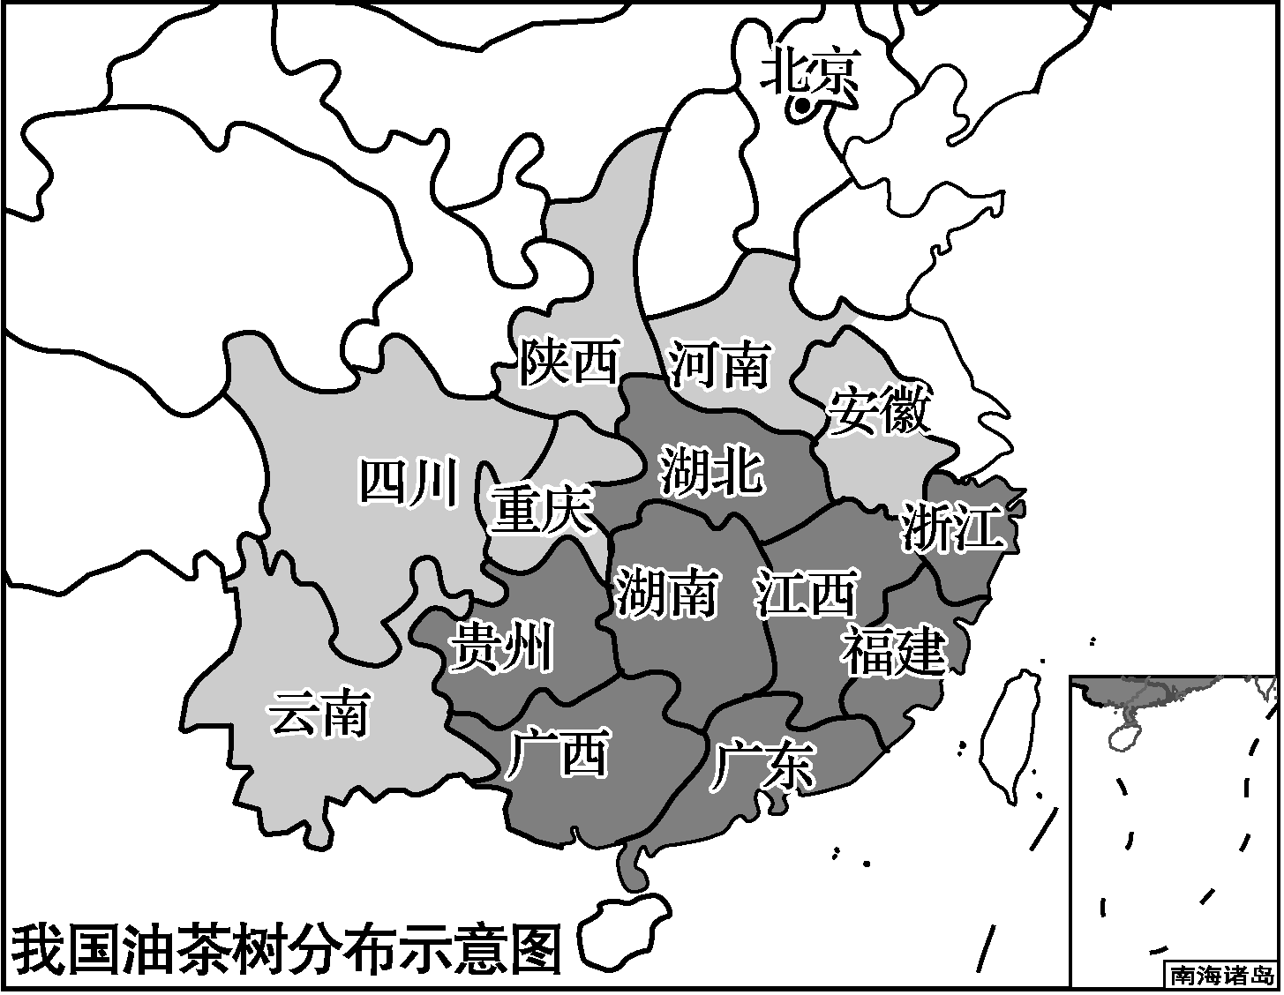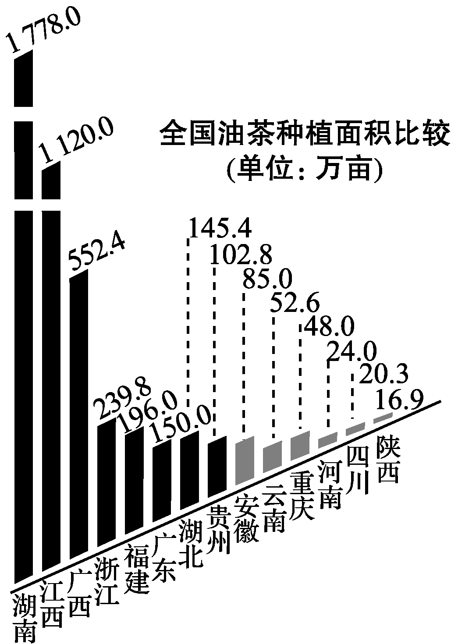
图11
25. 发展油茶产业会导致
A. 与粮棉争地，不利于保护耕地资源 B. 保持水土，促进山区综合开发
C. 缓解我国食用油供需矛盾，实现自给 D. 生产成本大，减少农民收入
26. 发展油茶产业的措施
A. 全面降价促销，打“价格战” B. 扩大种植面积，宜林山地全部种植油茶树
C. 对茶油进行深加工，开发化妆品美容等领域 D. 加强宣传与营销，全部销往海外国际市场

